Vendredi 13 février 2026 CM1/CM2
CM 20 V

Friday 13th february
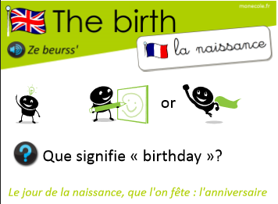
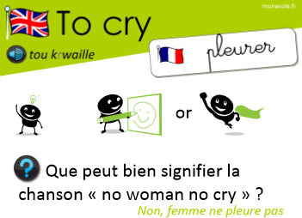
8h45 : Accueil
Appel, appel cantine, mot du jour : un port

8h45 : Anglais Rituel
Revoir vocabulaire 6 de mardi

8h50 : Calcul mental CM1
Obj : Evaluation : Ajouter ou retrancher des dizaines, Ajouter ou retrancher 11 Leçon CM3
Evaluation :
Calcul automatisé :
319 + 11 = 330 780 + 11 = 791 186 + 11 = 197 504 + 11 = 515
246 - 11 = 235 786 - 11 = 775 275 - 11 = 264 223 - 11 = 212
378 + 11 = 389 673 + 11 = 684 76 + 40 = 116 625 + 20 = 645
18 + 30 = 48 944 + 50 = 994 418 - 90 = 328 875 - 40 = 835
125 + 60 = 185 457 + 70 = 527 254 – 40 = 214 548 – 20 = 528

Problème 1 : Paul a utilisé 40 pages de son cahier : il lui reste donc 76 pages vierges. Combien y a-t-il de pages dans le cahier de Paul ?
Il y a 116 pages dans le cahier de Paul.

Problème 2 : A 15 heures, avant la récréation, Emma avait 231 images. A la fin de la récréation, elle dit à Line : « J’en ai perdu 40 ! » Combien d’images a-t-elle maintenant ?
Elle a 191 images.

Problème 3 : Paul rajoute 11 litres d’essence dans son réservoir, il a maintenant 87 litres d’essence. Combien avait-il d’essence avant ?
Paul avait 76 litres d’essence.

Clap : 954 – 30, 494 – 40, 377 + 20, 950 + 11, 485 - 11 924, 454, 397, 961, 474

8h50 : Calcul mental CM2
Obj : Evaluation : Additionner et soustraire des nombres décimaux Leçon CM5, multiplier par 25, 50 …. Leçon CM4
Evaluation :
Calcul automatisé :
142 x 50 = 7 100 48 x 50 = 2 400 568 x 50 = 28 400 548 x 50 = 27 400
368 x 50 = 18 400 148 x 50 = 7 400 144 x 25 = 3 600 588 x 25 = 14 700
168 x 25 = 4 200 388 x 25 = 9 700 2,8 – 2,1 = 0,7 5,36 – 4,21 = 1,15
7,62 – 7,41 = 0,21 6,51 – 0,48 = 6,03 2,4 + 2,6 = 5 9,72 + 3,72 = 13,44
9,6 + 9,2 = 18,8 17,8 + 10,1 = 27,9 71,2 + 5,1 = 76,3 7,7 + 2,8 = 10,5

Problème 1 : Pierre achète 14 paquets de 50 gommettes pour réaliser un joli dessin.
Combien Pierre a-t-il de gommettes ?
Il a 700 gommettes.

Problème 2 : Max a donné 9,6 kg de nourriture aux chiens. Ils ont déjà mangé 4,5 kg. Combien reste-t-il de nourriture ?
Il reste 5,1 kg de nourriture.

Problème 3 : Deux enfants veulent acheter ensemble un cadeau pour leur papa.
Pierre a 42,5 € dans sa tirelire. Alice compte 24,2 € dans la sienne.
Combien ont-ils en tout ?
Ils ont 66,7 €.

Clap : 400 x 25, 152 x 50, 7,3 + 4,6, 10,9 – 5,7, 10,2 – 5,1 10 000, 7 600, 11,9, 5,2, 5,1

9h05 : Calcul en ligne CM2
Leçon CL4
Evaluation : Décomposition en passant par les diviseurs des nombres d’usage courant, associativité de la multiplication : il faut regrouper des termes pour calculer plus facilement et multiplier par 0,5 et par 0,25.

9h05 : Calcul en ligne CM1
Leçon CL5
Trouve les compléments à 1 ou 2 unités des fractions décimales par addition :
4 + 16 = 2
10 10
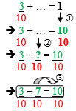
Exemple :
76 : 4 =
= (40 + 36) : 4
= 10 + 9 = 19
51 : 3 =
= (30 + 21) : 3
= 10 + 7 = 17

153 : 9 =
= (90 + 63) : 9
= 10 + 7 = 17
25 x 25 =
= 25 x 5 x 5
= 125 x 5 = 625
108 : 6 =
= (60 + 48) : 6
= 10 + 8 =18

20 + 180 = 2
100 100
17 + 83 = 1
100 100
15 x 50 = 750

241 x 0,5 = 120,5
200 + 800 = 1
1 000 1 000
13 + 7 = 2
10 10
848 x 0,25 = 212
127 x 0,5 = 63,5
612 x 0,25 = 153

9h15 : Opérations
Obj : Révision toutes les techniques opératoires Leçons C1/C2/C3/C4 + division à trois chiffres Leçon C3
23987 – 14398 = 9589
258,4 + 985,56 = 1243,96 4587 : 4 = 1146,75 (reste 0)
78956 – 59999 = 18957 2589 x 7 = 18123
78756 – 98745 = Impossible 78,4 x 1,23 = 96,432
35747 : 875 = 40 (747) 3258 + 6985 = 10243
9578 : 85 = 112 (58) 478 + 9 + 965 = 1452
9753 – 5345 = 4408 14258 x 4 = 57032
4357 x 938 = 4086866 1457 : 2 = 728,5 (reste 0)

9h15 : Français : Dictée préparée n°19 évaluation
Obj : Savoir écrire sans erreur un texte préparé
Le cadeau

Pierre se promenait dans la rue, il ralentissait devant chaque commerce. Puis, tout fut limpide, il devait entrer dans l’office de tourisme et demander son chemin. Il cherchait un endroit où il pourrait acheter un verre gravé pour l’anniversaire de sa mère. En effet, il voulait lui offrir un cadeau inoubliable et durable. Très facilement, la secrétaire lui indiqua un petit magasin au coin de la rue où il devait avoir la chance de trouver son bonheur.

Exercice sur la dictée préparée n°19 CM1 :
I / Souligne les mots de liaison (4 mots) :

Le cadeau

Pierre se promenait dans la rue, il ralentissait devant chaque commerce. Puis, tout fut limpide, il devait entrer dans l’office de tourisme et demander son chemin. Il cherchait un endroit où il pourrait acheter un verre gravé pour l’anniversaire de sa mère. En effet, il voulait lui offrir un cadeau inoubliable et durable. Très facilement, la secrétaire lui indiqua un petit magasin au coin de la rue où il devait avoir la chance de trouver son bonheur.
II/ Relève les verbes à l’imparfait dans le texte :
se promenait, ralentissait, devait, cherchait, voulait, devait

9h30 : Français : Dictée préparée n°0

9h35 : Français : Dictée préparée n°19 évaluation
Obj : Savoir écrire sans erreur un texte préparé
Une journée de pêche

Le propriétaire du bateau était en approche. Il allait partir pour une journée de pêche. Le marin espérait ramener de nombreux poissons dans ses filets. Mais avant de partir, il devait vérifier ses liens. Après avoir contrôlé la température et la vitesse des vents, il était prêt au départ. Il savait qu’il se déplacerait doucement, au ralenti afin de déposer tous ses casiers. Puis, il partirait en haute mer pour ramener les gros poissons qu’il pourrait savourer au repas du lendemain.

Exercice sur la dictée préparée n°19 CM2 :
I / Souligne les mots de liaison (3 mots) :

Une journée de pêche

Le propriétaire du bateau était en approche. Il allait partir pour une journée de pêche. Le marin espérait ramener de nombreux poissons dans ses filets. Mais avant de partir, il devait vérifier ses liens. Après avoir contrôlé la température et la vitesse des vents, il était prêt au départ. Il savait qu’il se déplacerait doucement, au ralenti afin de déposer tous ses casiers. Puis, il partirait en haute mer pour ramener les gros poissons qu’il pourrait savourer au repas du lendemain.
II/ Relève les verbes à l’imparfait dans le texte :
Etait, allait, espérait, devait, était, savait

9h35 : Opérations
Obj : Révision toutes les techniques opératoires déjà vues Leçons C1/C2/C3 + division à deux chiffres Leçon C3

2589 – 2478 = 111
987 x 122 = 120414 1458 + 985 + 5 = 2448
432 x 378 = 163296 9784 : 23 = 425 (9)
738 x 43 = 31734 1452 x 5 = 7260
938 : 5 = 187 (3) 1478 x 8 = 11824
7348 : 9 = 816 (4) 9856 x 1 = 9856
1678 : 6 = 279 (4) 145 + 895 + 2 = 1042
468 x 459 = 214812 4587 : 25 = 183 (12)

10h15 : Apprendre à écrire des mots courants CM1/CM2

CM1 : Franchement, la clé, conclure, roux, le péché

CM2 : Un sou, un an, le foie, une trace, pieux
10h20 : Mathématiques : T’en souviens-tu ?
Obj : Mobiliser ses acquis
Compagnon Maths
Leçon M6
10h20 : Mathématiques : T’en souviens-tu ?
Obj : Mobiliser ses acquis
Compagnon Maths
Leçon G8

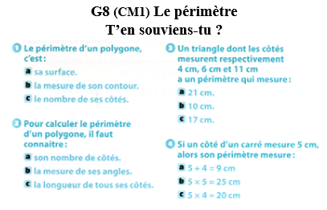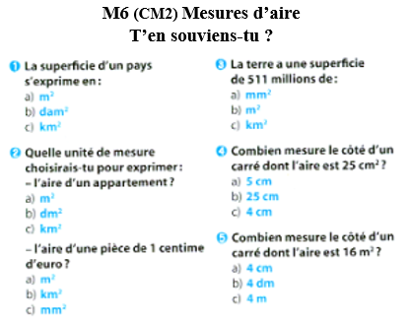

10h25 : Géométrie rapide
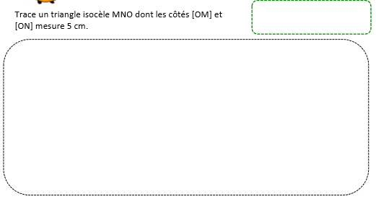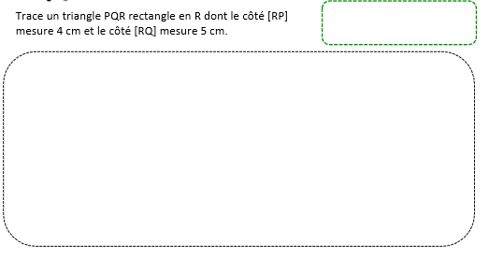
Q
P
R
O
N
M

10h30 : RECREATION APQ
10h45 : Vocabulaire
Obj : Savoir que les mots ont différentes origines
Observation réfléchie de la langue française (La balle aux mots)
Exercices 1,2,4 p 123
Leçon V12
Fiche de révision

10h45 : Vocabulaire
Obj : Savoir comment distinguer les différents sens d’un mot ? (Sens propre et sens figuré)
Observation réfléchie de la langue française(La balle aux mots)
Exercices 1,2,3 p 120
Leçon V9
Fiche de révision

11h15 : Français : Lecture compréhension
Obj : Lire un texte court et savoir répondre à des questions simples (textes documentaires)
Fichier sur l’océan

11h45 : REPAS

13h30 : Fluence troisième lecture.

13h35 : Je lis, je comprends CM1/CM2
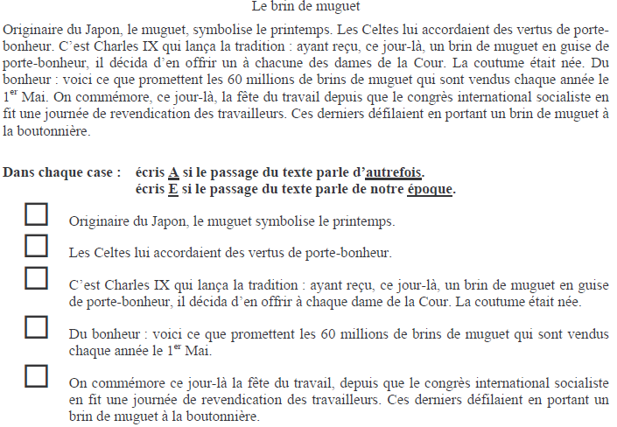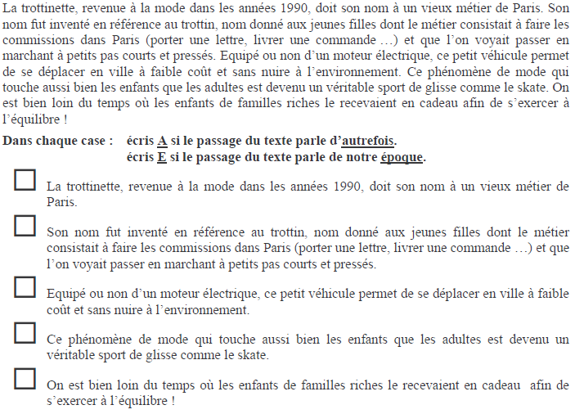

A

A

E

E

A

E

A

A

E

A
13h40 : Littérature, écriture
Obj : Ecrire une histoire de pirates
Savoir écrire une histoire de pirates : Ecrire une histoire de pirates par étapes. Cette écriture se fera sur toute la période 3 en groupe de 4.

14h20 : Histoire de l’art
Voir HA7 séance 1 : Une cité médiévale

15h20 : Ecriture des devoirs
Pour le vendredi 6 mars :
Vocabulaire : apprendre V9 (CM1), V12 (CM2)
Dictée n°20 non préparée revoir liste de mots n°10, les leçons de grammaire et de conjugaison évaluation (CM1/CM2)

15h30 : RECREATION APQ
15h45 : Défi maths
Obj : Travail en groupe, découverte en groupe de nouvelles notions
Défi Maths
15h45 : Défi maths
Obj : Travail en groupe, découverte en groupe de nouvelles notions
Défi Maths

